令和２年１２月２４日
深谷市立八基小学校 保健室
ほけんだより

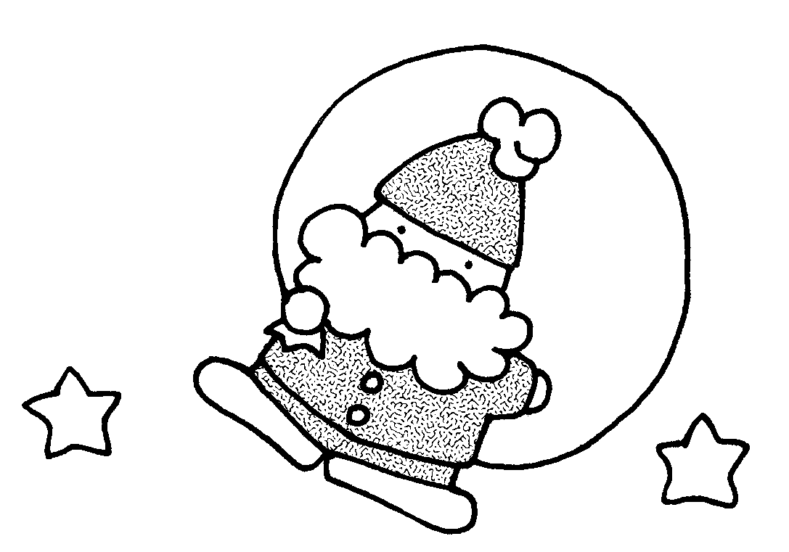
１２月２６日から冬休みが始まります。元気に過ごせる
冬休みとなるように、事故やけが、かぜに気を付けましょう。
特に！「新型コロナウイルス感染症」は、まだまだ注意が必要
です。冬休み中も、しっかりと感染対策をして生活しましょう。
冬休み中も、「新型コロナウイルス」に気を付けよう！

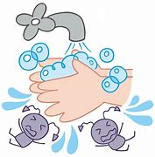
学校で行っている感染対策は、冬休み中もしっかりと行ってください。自分を守るために、相手を守るために…一人一人が考えて行動し、元気でたのしい冬休みにしましょう。冬休み中は、クリスマスやお正月など人が集まる機会があるかもしれません。そんな時も忘れずに！感染対策にしっかりと取り組んでください。
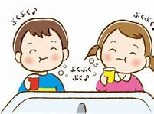
☆こまめにてあらい！「ぶくぶく」うがい！
☆マスクをつけての会話
☆まどを開けて換気
☆規則正しい生活を送る（運動・睡眠・３度の食事）＝つよいからだ
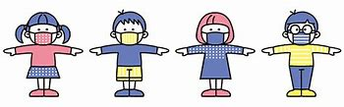
↑冬休み中も取り組もう！免疫力アップ！につながるよ。
☆ソーシャルディスタンスを保つ
☆不要不急の外出はひかえる

学校での手洗いの回数は８回以上あります。ハンカチがすぐに濡れてしまうので大き目のハンカチ２枚持つと便利です。
保健室からの宿題は、はみがきカレンダーと
健康観察カードです。はみがきカレンダーは、13名の
保健美化委員さんがイラストを描いてくれました！
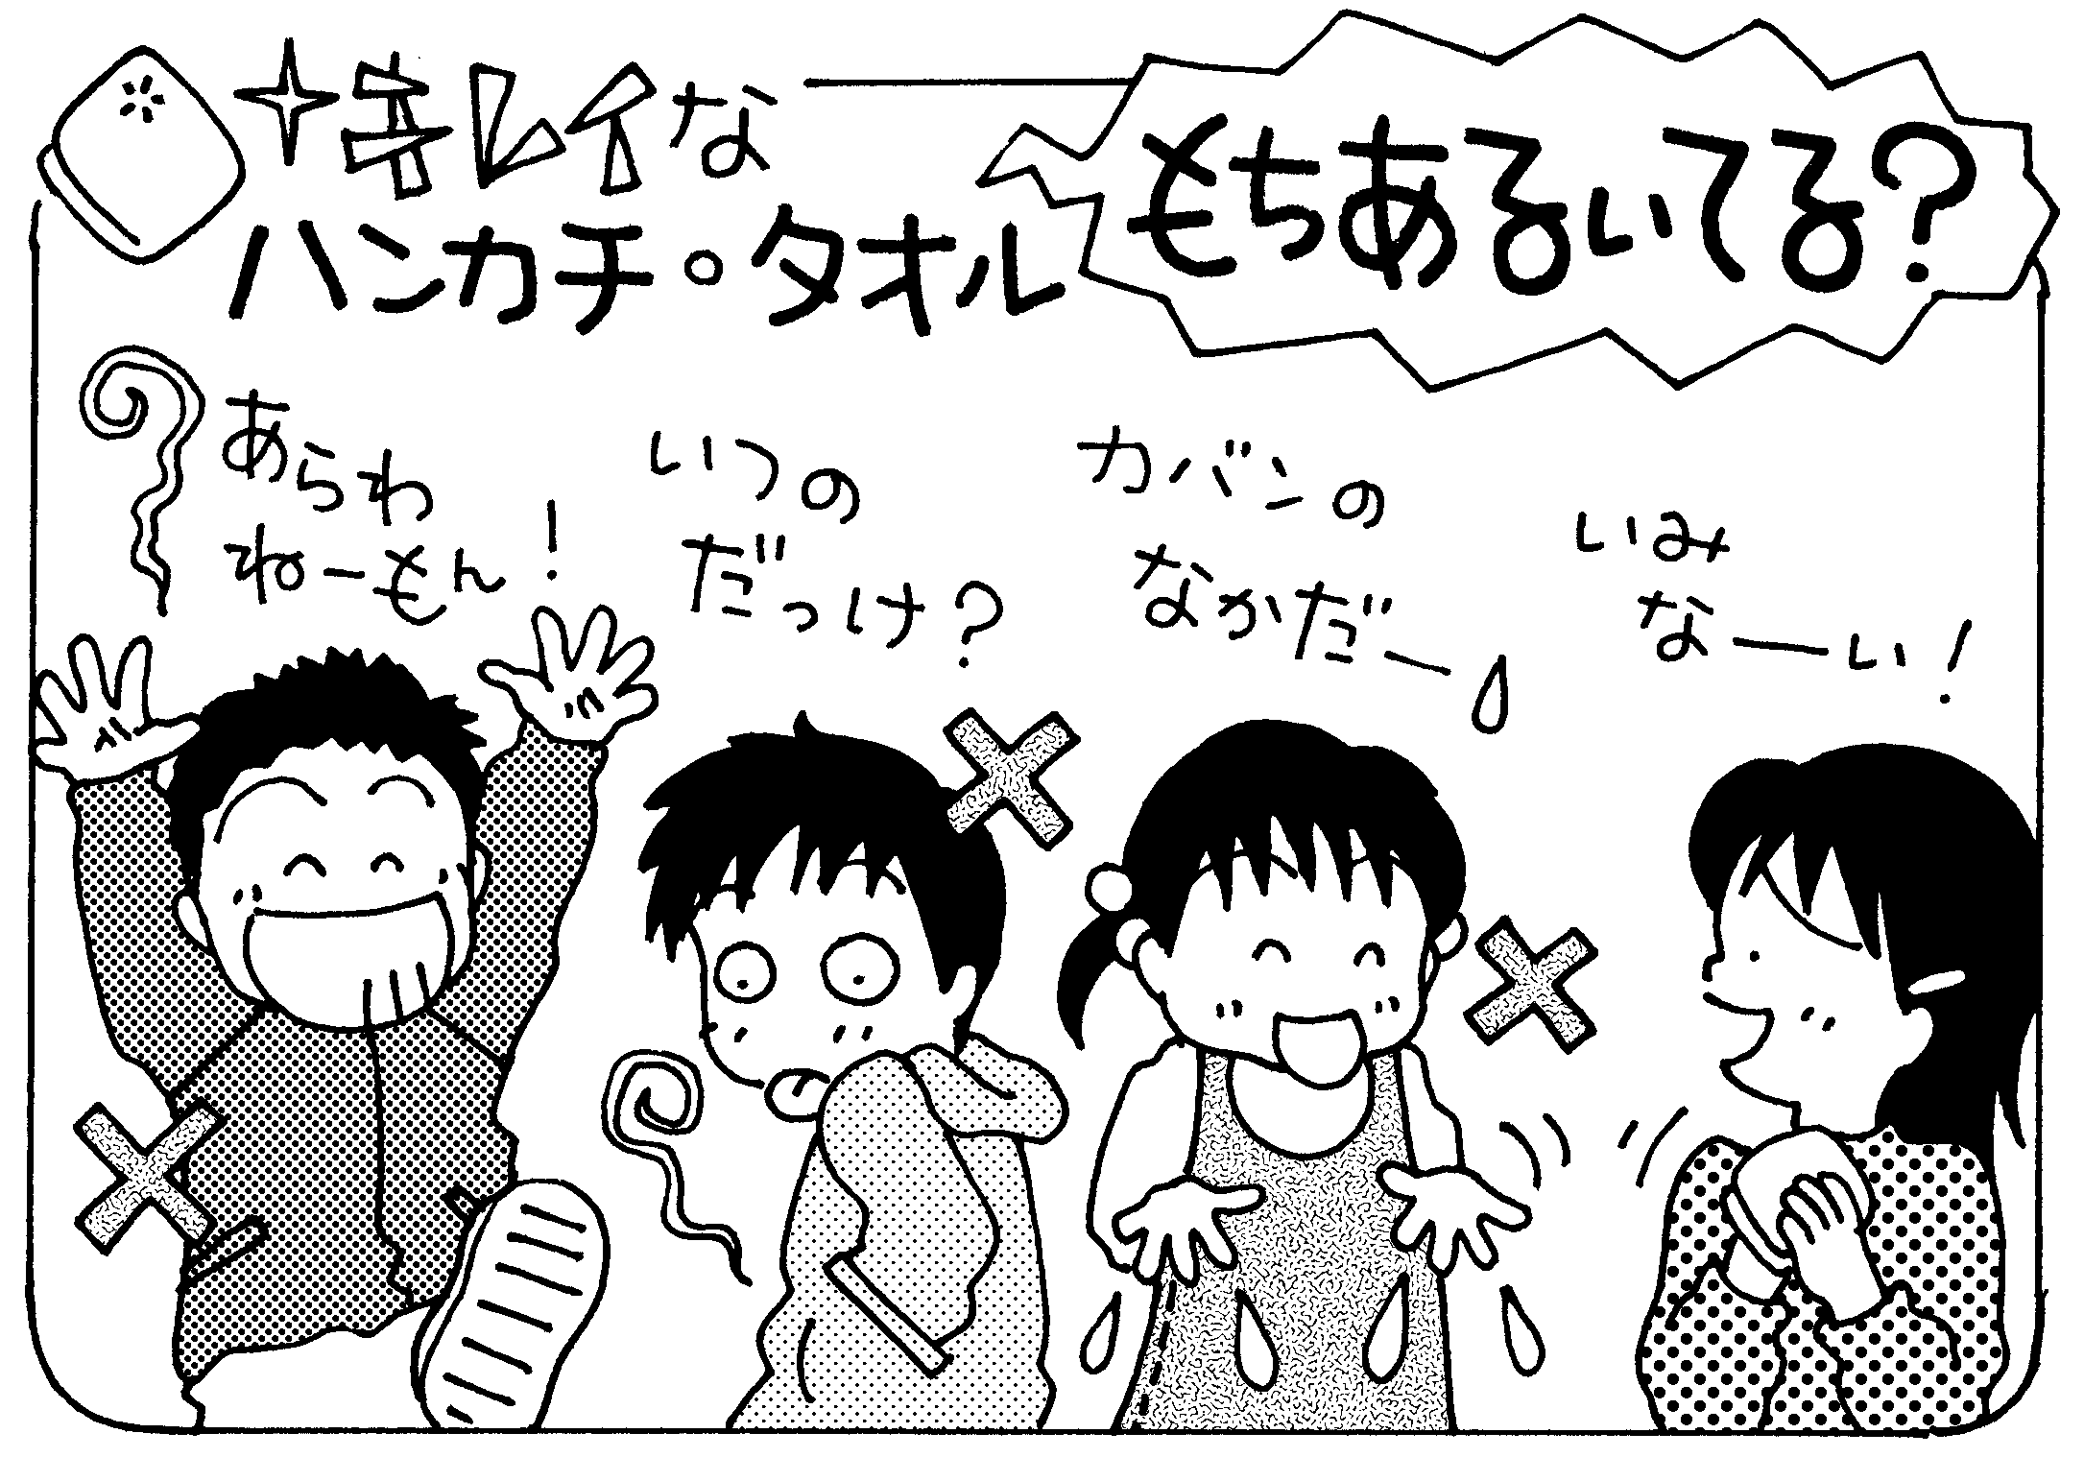
13日分（12／25～1／6まで）の取り組みになってい
ますので明日から取り組んでね！また、毎日、検温と
体の様子を健康観察カードに記録して
体調管理をしましょう。３学期始業式
に以上の２つが提出になります。
よろしくお願いします。

